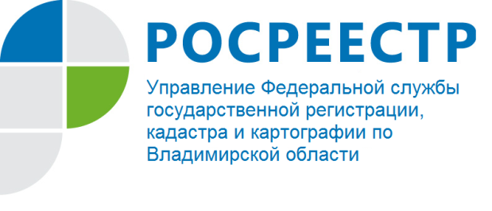
ПРЕСС-РЕЛИЗ

Прямая телефонная линия для жителей Владимирской области

Управление Федеральной службы государственной регистрации, кадастра и картографии по Владимирской области информирует о том, что 17 мая 2018 года в Управлении состоится прямая телефонная линия для жителей региона на тему: «Перераспределение земельных участков».
На вопросы граждан ответит начальник отдела регистрации объектов недвижимости нежилого назначения Ворошкевич Оксана Григорьевна.
Время проведения с 14:00 до 15:00 часов.
Свои вопросы Вы можете задать по телефону: (4922) 33-51-30.

О Росреестре

Федеральная служба государственной регистрации, кадастра и картографии (Росреестр) является федеральным органом исполнительной власти, осуществляющим функции по государственной регистрации прав на недвижимое имущество и сделок с ним, по оказанию государственных услуг в сфере ведения государственного кадастра недвижимости, проведению государственного кадастрового учета недвижимого имущества, землеустройства, государственного мониторинга земель, навигационного обеспечения транспортного комплекса, а также функции по государственной кадастровой оценке, федеральному государственному надзору в области геодезии и картографии, государственному земельному надзору, надзору за деятельностью саморегулируемых организаций оценщиков, контролю деятельности саморегулируемых организаций арбитражных управляющих. Подведомственными учреждениями Росреестра являются ФГБУ «ФКП Росреестра» и ФГБУ «Центр геодезии, картографии и ИПД». В ведении Росреестра находится ФГУП «Ростехинвентаризация – Федеральное БТИ». 13 октября 2016 года руководителем Росреестра назначена В.В. Абрамченко.

Контакты для СМИ
Управление Росреестра по Владимирской области
г. Владимир, ул. Офицерская, д. 33-а
Баринов Валерий Юрьевич - начальник отдела организации, мониторинга и контроля
barinov_vy@vladrosreg.ru
(4922) 45-08-26

